**USE CASE**

**I. Đăng nhập**

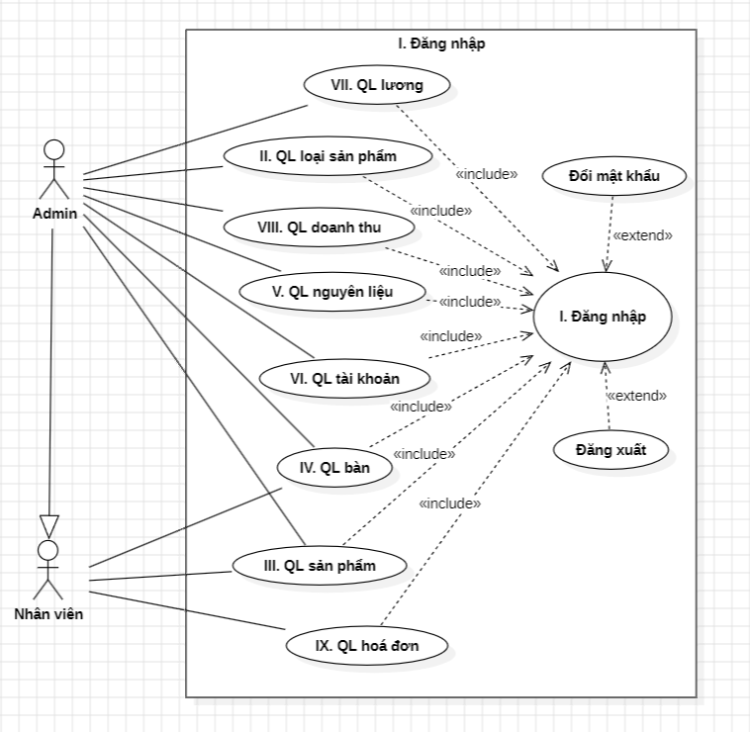

Mô tả:

**1. Các tác nhân (Actors) và quyền hạn**

Admin, nhân viên

**2. Mối quan hệ Use Case**

* Cả **Admin** và **Nhân viên** đều phải **Đăng nhập** để sử dụng hệ thống.
* Nhân viên sẽ được yêu cầu đổi mật khẩu ngay khi được cấp tài khoản vì tất cả các tài khoản khi cấp đều có mật khẩu giống nhau
* **Nhân viên** có quyền giới hạn trong:
  + **Sản phẩm**: Xem, tìm kiếm, lọc (không thể thêm, sửa, xóa).
  + **Bàn**: Chỉ xem.
  + **Bán hàng**: Được phép xử lý đơn hàng như Admin.
* **Admin** có toàn quyền quản lý dữ liệu.

II. Quản lý loại sản phẩm

**1. Thêm Loại**

* **Vai trò: Admin**
* **Admin chọn "Thêm loại", nhập thông tin (Tên loại, Mô tả, …) và nhấn "Thêm".**
* **Hệ thống kiểm tra dữ liệu, nếu hợp lệ sẽ thêm vào CSDL và thông báo thành công.**
* **Nếu thiếu thông tin hoặc trùng tên, hệ thống cảnh báo.**

**2. Sửa Loại**

* **Vai trò: Admin**
* **Admin chọn "Sửa loại", hệ thống hiển thị danh sách.**
* **Admin chọn loại cần sửa, cập nhật thông tin và nhấn "Sửa".**
* **Hệ thống lưu thay đổi và thông báo.**
* **Nếu chưa chọn loại, hệ thống yêu cầu chọn trước.**

**3. Xóa Loại**

* **Vai trò: Admin**
* **Admin chọn "Xóa loại", hệ thống hiển thị danh sách.**
* **Admin chọn loại cần xóa, xác nhận hành động.**
* **Nếu loại không còn sử dụng, hệ thống xóa và thông báo.**
* **Nếu loại đang được sử dụng, hệ thống cảnh báo không thể xóa.**

**4. Xem Danh Sách Loại**

* **Vai trò: Admin**
* **Admin chọn "Xem loại", hệ thống hiển thị danh sách gồm Mã loại, Tên loại, Mô tả.**
* **Hỗ trợ tìm kiếm, sắp xếp theo tiêu chí khác nhau.**
* **Nếu danh sách trống, hiển thị thông báo "Không có dữ liệu".**

III. Quản lý sản phẩm

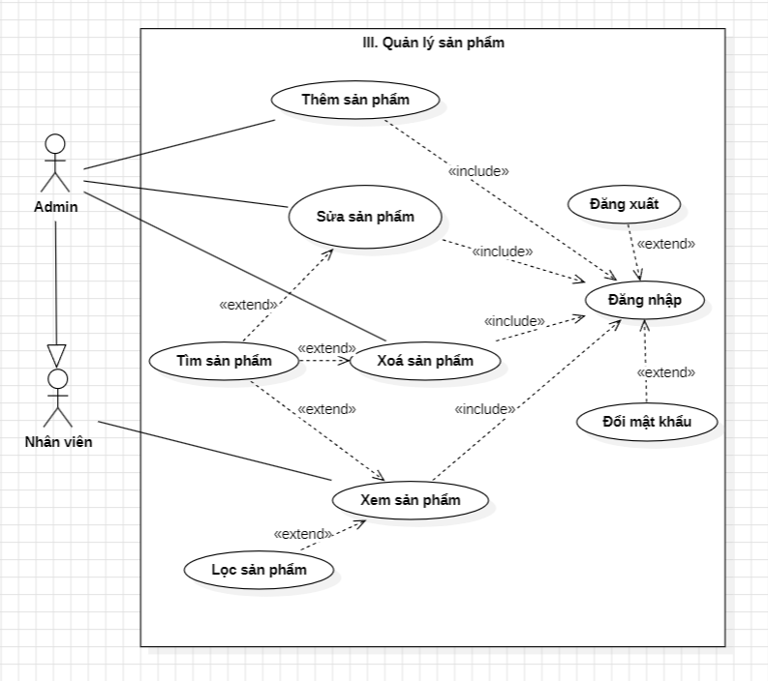

**1. Thêm sản phẩm**

* **Vai trò: Admin**
* Admin chọn "Thêm sản phẩm", nhập thông tin (Tên, Mô tả, Giá, Số lượng, …) và nhấn "Thêm".
* Hệ thống kiểm tra dữ liệu, nếu hợp lệ sẽ thêm vào CSDL và thông báo thành công.
* Nếu thiếu thông tin hoặc trùng mã sản phẩm, hệ thống cảnh báo.

**2. Sửa sản phẩm**

* **Vai trò: Admin**
* Admin chọn "Sửa sản phẩm", hệ thống hiển thị danh sách.
* Admin chọn sản phẩm cần sửa, cập nhật thông tin và nhấn "Sửa".
* Hệ thống lưu thay đổi và thông báo.
* Nếu chưa chọn sản phẩm, hệ thống yêu cầu chọn trước.

**3. Xóa sản phẩm**

* **Vai trò: Admin**
* Admin chọn "Xóa sản phẩm", hệ thống hiển thị danh sách.
* Admin chọn sản phẩm cần xóa, xác nhận hành động.
* Nếu sản phẩm không còn sử dụng, hệ thống xóa và thông báo.
* Nếu sản phẩm đang được sử dụng (có trong hóa đơn, đơn hàng, …), hệ thống cảnh báo không thể xóa.

**4. Xem sản phẩm**

* **Vai trò:** Admin/Nhân viên
* Admin/Nhân viên chọn "Xem sản phẩm", hệ thống hiển thị danh sách gồm Mã, Tên, Giá, Số lượng, …
* Hỗ trợ tìm kiếm, sắp xếp theo tiêu chí khác nhau.
* Nếu danh sách trống, hiển thị thông báo "Không có dữ liệu".

**5. Tìm sản phẩm (*mở rộng từ Xem, Sửa, Xoá sản phẩm*)**

* **Vai trò:** Admin/Nhân viên
* Cho phép nhập từ khóa để tìm kiếm nhanh theo Tên sản phẩm.

**6. Lọc sản phẩm (*mở rộng từ Xem, Sửa, Xoá sản phẩm*)**

* **Vai trò:** Admin/Nhân viên
* Hỗ trợ lọc theo Loại sản phẩm

IV. Quản lý bàn

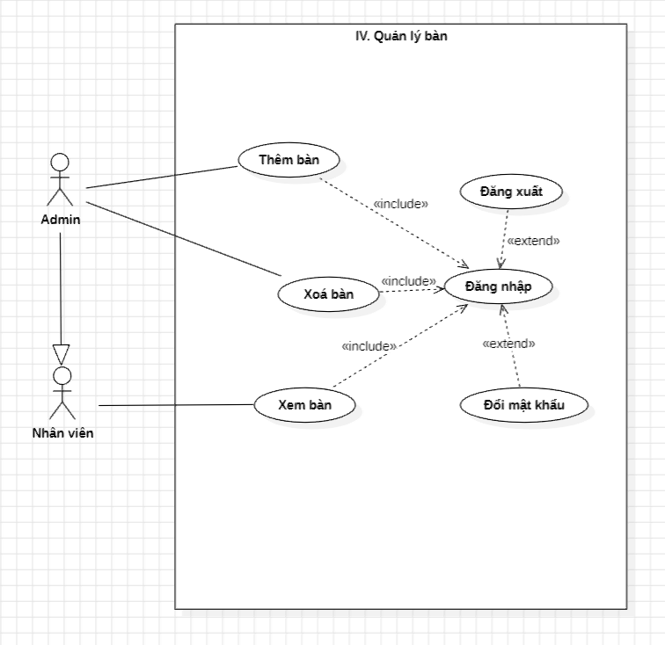

**Thêm bàn**

* **Vai trò: Admin**
* Admin chọn "Thêm bàn", nhập thông tin (Số bàn, Trạng thái, Vị trí, …) và nhấn "Thêm".
* Hệ thống kiểm tra dữ liệu, nếu hợp lệ sẽ thêm vào CSDL và thông báo thành công.
* Nếu thiếu thông tin hoặc số bàn đã tồn tại, hệ thống cảnh báo.

**Xóa bàn**

* **Vai trò: Admin**
* Admin chọn "Xóa bàn", hệ thống hiển thị danh sách bàn.
* Admin chọn bàn cần xóa, xác nhận hành động.
* Nếu bàn không còn được sử dụng, hệ thống xóa và thông báo.
* Nếu bàn đang được sử dụng (có đơn hàng hoặc khách ngồi), hệ thống cảnh báo không thể xóa.

**Xem bàn**

* **Vai trò:** Admin/Nhân viên
* Admin/Nhân viên chọn "Xem bàn", hệ thống hiển thị danh sách bàn với các thông tin: Số bàn, Trạng thái, Vị trí,…
* Hỗ trợ tìm kiếm, lọc bàn theo trạng thái (Trống, Đang sử dụng, Đã đặt trước, …).
* Nếu danh sách trống, hiển thị thông báo "Không có dữ liệu".

V. Quản lý nguyên liệu

**Thêm nguyên liệu**

* **Vai trò:** Admin
* Admin chọn "Thêm nguyên liệu", nhập thông tin (Tên, Đơn vị, …) và nhấn "Thêm".
* Hệ thống kiểm tra dữ liệu, nếu hợp lệ sẽ thêm vào CSDL và thông báo thành công.
* Nếu thiếu thông tin hoặc nguyên liệu đã tồn tại, hệ thống cảnh báo.

**Sửa nguyên liệu**

* **Vai trò:** Admin
* Admin chọn "Sửa nguyên liệu", hệ thống hiển thị danh sách nguyên liệu.
* Admin chọn nguyên liệu cần sửa, cập nhật thông tin và nhấn "Sửa".
* Hệ thống lưu thay đổi và thông báo.
* Nếu chưa chọn nguyên liệu, hệ thống yêu cầu chọn trước.

**Xóa nguyên liệu**

* **Vai trò:** Admin
* Admin chọn "Xóa nguyên liệu", hệ thống hiển thị danh sách nguyên liệu.
* Admin chọn nguyên liệu cần xóa, xác nhận hành động.
* Nếu nguyên liệu không còn được sử dụng, hệ thống xóa và thông báo.
* Nếu nguyên liệu đang được sử dụng (trong công thức sản phẩm hoặc đơn hàng), hệ thống cảnh báo không thể xóa.

**Xem nguyên liệu**

* **Vai trò:** Admin
* Admin chọn "Xem nguyên liệu", hệ thống hiển thị danh sách nguyên liệu với các thông tin: Tên, Số lượng, Đơn vị, Ghi chú,…
* Nếu danh sách trống, hiển thị thông báo "Không có dữ liệu".

VI. Quản lý tài khoản

**Thêm tài khoản**

* **Vai trò:** Admin
* Admin chọn "Thêm tài khoản", nhập thông tin (Tên đăng nhập, Mật khẩu, Quyền, Trạng thái, …) và nhấn "Thêm".
* Hệ thống kiểm tra dữ liệu, nếu hợp lệ sẽ thêm vào CSDL và thông báo thành công.
* Nếu thiếu thông tin hoặc tên đăng nhập đã tồn tại, hệ thống cảnh báo.

**Sửa tài khoản**

* **Vai trò:** Admin
* Admin chọn "Sửa tài khoản", hệ thống hiển thị danh sách tài khoản.
* Admin chọn tài khoản cần sửa, cập nhật thông tin và nhấn "Sửa".
* Hệ thống lưu thay đổi và thông báo.
* Nếu chưa chọn tài khoản, hệ thống yêu cầu chọn trước.

**Xóa tài khoản**

* **Vai trò:** Admin
* Admin chọn "Xóa tài khoản", hệ thống hiển thị danh sách tài khoản.
* Admin chọn tài khoản cần xóa, xác nhận hành động.
* Nếu tài khoản không còn được sử dụng, hệ thống xóa và thông báo.
* Nếu tài khoản đang hoạt động hoặc có ràng buộc, hệ thống cảnh báo không thể xóa.

**Xem danh sách tài khoản**

* **Vai trò:** Admin
* Admin chọn "Xem tài khoản", hệ thống hiển thị danh sách tài khoản với các thông tin: Tên đăng nhập, Quyền, Trạng thái,…
* Hỗ trợ tìm kiếm, sắp xếp theo tiêu chí khác nhau.
* Nếu danh sách trống, hiển thị thông báo "Không có dữ liệu".

**Tìm kiếm tài khoản (*mở rộng từ Xem, Sửa, Xoá tài khoản*)**

* **Vai trò:** Admin
* Admin có thể nhập từ khóa để tìm kiếm tài khoản theo tên đăng nhập.

VII. Quản lý lương

**Thêm lương**

* **Vai trò:** Admin
* Admin chọn "Thêm lương", nhập thông tin (Thông tin nhân viên, Số ca làm, …) và nhấn "Thêm".
* Hệ thống kiểm tra dữ liệu, nếu hợp lệ sẽ thêm vào CSDL và thông báo thành công.
* Nếu thiếu thông tin hoặc dữ liệu không hợp lệ, hệ thống cảnh báo.

**Xem lương**

* **Vai trò:** Admin
* Admin chọn "Xem lương", hệ thống hiển thị danh sách lương với các thông tin: Mã nhân viên, Lương cơ bản, Số ca làm, Tổng lương, …
* Hỗ trợ sắp xếp, lọc theo nhân viên, tháng, năm.
* Nếu danh sách trống, hiển thị thông báo "Không có dữ liệu".

**Tìm kiếm lương (*mở rộng từ Xem, Sửa, Xoá lương*)**

* **Vai trò:** Admin
* Admin có thể nhập từ khóa để tìm kiếm lương theo tên nhân viên.

**Thanh toán lương**

* **Vai trò:** Admin
* Admin chọn "Thanh toán lương", hệ thống hiển thị danh sách nhân viên chưa nhận lương.
* Admin xác nhận thanh toán, hệ thống cập nhật trạng thái và thông báo.
* Nếu có lỗi trong quá trình thanh toán, hệ thống hiển thị cảnh báo.

VIII. Quản lý hoá đơn

**1. Xem hóa đơn**

* **Vai trò:** Nhân viên, Admin
* Nhân viên có thể xem hóa đơn đã lập, bao gồm: Mã hóa đơn, Ngày tạo, Nhân viên lập, Tổng tiền,...

**2. Tạo hóa đơn**

* **Vai trò:** Admin, Nhân viên
* Admin, Nhân viên nhập thông tin sản phẩm, số lượng, bàn, sau đó tạo hóa đơn mới.
* Hệ thống kiểm tra tính hợp lệ, nếu hợp lệ sẽ chuyển sang mục thanh toán.

**3. Xuất hóa đơn (*bao gồm Tạo hóa đơn và Thanh toán*)**

* **Vai trò:** Admin, Nhân viên
* Sau khi tạo hóa đơn và thanh toán thành công, nhân viên có thể xuất hóa đơn (in ra hoặc lưu dưới dạng file).

**4. Thanh toán hóa đơn (*bao gồm Xuất hóa đơn*)**

* **Vai trò:** Admin, Nhân viên
* Khi khách hàng thanh toán, nhân viên cập nhật trạng thái hóa đơn thành "Đã thanh toán".
* Hệ thống kiểm tra số tiền, xác nhận và lưu vào CSDL.

IX. Quản lý doanh thu

**1. Xem doanh thu**

* **Vai trò:** Admin
* Cho phép Admin xem tổng doanh thu theo tháng, năm.
* Hiển thị các khoản thu và chi để tính lợi nhuận.

**2. Lọc doanh thu (*mở rộng từ Xem doanh thu và Báo cáo doanh thu*)**

* **Vai trò:** Admin
* Hỗ trợ lọc doanh thu theo khoảng thời gian (tháng, năm).

**3. Báo cáo doanh thu**

* **Vai trò:** Admin
* Xuất báo cáo doanh thu dưới dạng file Excel.

**ERD**

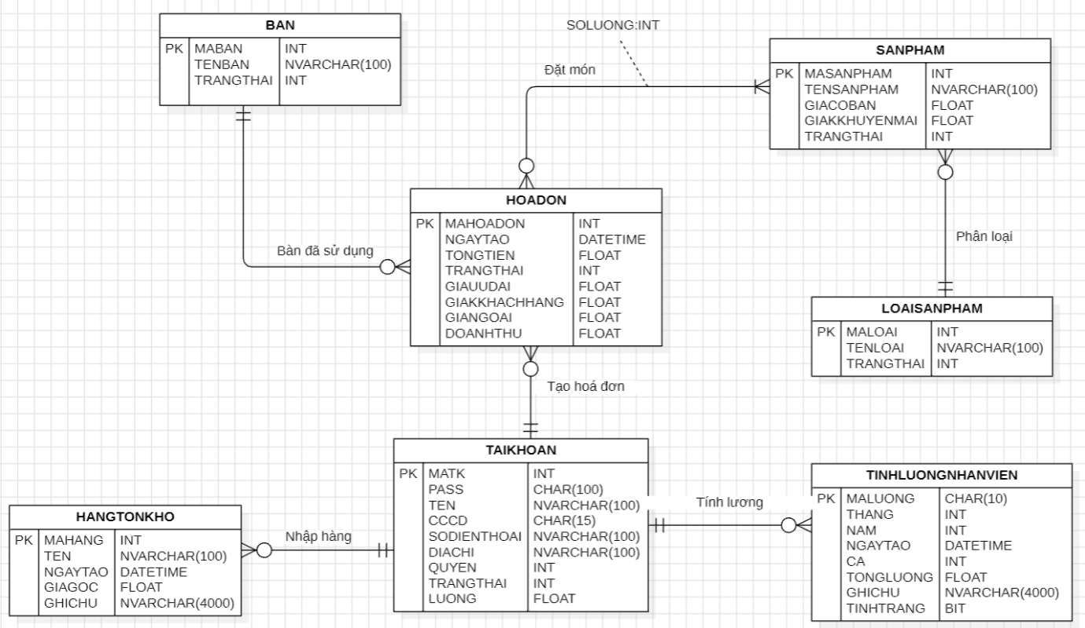

**Bảng dữ liệu quan hệ**

**1. Bảng Ban**

|  |  |  |  |  |  |  |
| --- | --- | --- | --- | --- | --- | --- |
| Ban | | | | | | |
| STT | **TÊN THUỘC TÍNH** | **KIỂU DỮ LIỆU** | **NOT NULL** | **KHÓA** | **REFERENCE** | **MÔ TẢ** |
| 1 | MABAN | INT | X | PK | - | Mã bàn |
| 2 | TENBAN | NVARCHAR(100) | X | - | - | Tên bàn |
| 3 | TRANGTHAI | INT | X | - | - | Tình trạng của bàn |

**2. Bảng** LOAISANPHAM

|  |  |  |  |  |  |  |
| --- | --- | --- | --- | --- | --- | --- |
| LOAISANPHAM | | | | | | |
| STT | **TÊN THUỘC TÍNH** | **KIỂU DỮ LIỆU** | **NOT NULL** | **KHÓA** | **REFERENCE** | **MÔ TẢ** |
| 1 | MALOAI | INT | X | PK | - | Mã loại |
| 2 | TENLOAI | NVARCHAR(100) | X | - | - | Tên loại món |
| 3 | TRANGTHAI | INT | - | - | - | Trạng thái loại |

**3. Bảng** SANPHAM

|  |  |  |  |  |  |  |
| --- | --- | --- | --- | --- | --- | --- |
| SANPHAM | | | | | | |
| STT | **TÊN THUỘC TÍNH** | **KIỂU DỮ LIỆU** | **NOT NULL** | **KHÓA** | **REFERENCE** | **MÔ TẢ** |
| 1 | MASANPHAM | INT | X | PK | - | Mã sản phẩm |
| 2 | TENSANPHAM | NVARCHAR(100) | X | - | - | Tên sản phẩm |
| 3 | GIACOBAN | FLOAT | X | - | - | Đơn giá |
| 4 | GIAKHUYENMAI | FLOAT | X | - | - | Hình ảnh món |
| 6 | TRANGTHAI | INT | X | - | - | Trạng thái món |
| 7 | MALOAI | INT | X | FK | LOAISANPHAM(MALOAI) | Mã loại |

**Bảng TAIKHOAN**

|  |  |  |  |  |  |  |
| --- | --- | --- | --- | --- | --- | --- |
| TAIKHOAN | | | | | | |
| STT | **TÊN THUỘC TÍNH** | **KIỂU DỮ LIỆU** | **NOT NULL** | **KHÓA** | **REFERENCE** | **MÔ TẢ** |
| 1 | MATK | INT | X | PK | - | Mã tài khoản |
| 2 | PASS | CHAR(100) | - | - | - | Mật khẩu |
| 3 | TEN | NVARCHAR(100) | - | - | - | Tên đăng ký |
| 4 | CCCD | CHAR(15) | - | - | - | Căn cước công dân |
| 5 | SODIENTHOAI | NVARCHAR(100) | - | - | - | Số điện thoại |
| 6 | DIACHI | NVARCHAR(100) | - | - | - | Địa chỉ |
| 7 | QUYEN | INT | - | - | - | Quyền |
| 8 | TRANGTHAI | INT | - | - | - | Trạng thái |
| 9 | LUONG | FLOAT | - | - | - | Lương cơ bản |

**Bảng TINHLUONGNHANVIEN**

|  |  |  |  |  |  |  |
| --- | --- | --- | --- | --- | --- | --- |
| TINHLUONGNHANVIEN | | | | | | |
| STT | **TÊN THUỘC TÍNH** | **KIỂU DỮ LIỆU** | **NOT NULL** | **KHÓA** | **REFERENCE** | **MÔ TẢ** |
| 1 | MALUONG | CHAR(10) | X | PK | - | Mã LUONG CỦA NHÂN VIÊN |
| 2 | THANG | INT | - | - | - | Tên nhân viên |
| 3 | NAM | INT | - | - | - | Giới tính |
| 4 | NGAYTAO | DATETIME | - | - | - | Số diện thoại |
| 5 | CA | INT | - | - | - | Hiển thị |
| 6 | TONGLUONG | FLOAT | - | - | - | Tổng lương |
| 7 | GHICHU | NVARCHAR(4000) | - | - | - | Ghi chú |
| 8 | TINHTRANG | BIT | - | - | - | Tình trạng |
| 9 | MATAIKHOAN | INT | X | FK | TAIKHOAN(MATK) | Mã tài khoản |

**Bảng HOADON**

|  |  |  |  |  |  |  |
| --- | --- | --- | --- | --- | --- | --- |
| HOADON | | | | | | |
| STT | **TÊN THUỘC TÍNH** | **KIỂU DỮ LIỆU** | **NOT NULL** | **KHÓA** | **REFERENCE** | **MÔ TẢ** |
| 1 | MAHOADON | INT | X | PK | - | Số hoá đơn |
| 2 | NGAYTAO | DATETIME | - | - | - | Ngày tạo hoá đơn |
| 3 | TONGTIEN | FLOAT | - | - | - | Tổng tiền hoá đơn |
| 4 | TRANGTHAI | INT | - | - | - | Trạng thái |
| 5 | GIAUUDAI | FLOAT | - | - | - | Giá ưu đãi |
| 6 | GIAKHACHHANG | FLOAT | - | - | - | Giá khách hàng |
| 7 | GIANGOAI | FLOAT | - | - | - | Giá ngoài |
| 8 | DOANHTHU | FLOAT | - | - | - | Doanh thu |
| 9 | MANV | CHAR(10) | X | FK | TAIKHOAN(MATK) | Mã nhân viên |
| 10 | MABAN | INT | X | FK | BAN(MABAN) | Mã bàn |

**Bảng CHITIETHOADON**

|  |  |  |  |  |  |  |
| --- | --- | --- | --- | --- | --- | --- |
| CHITIETHOADON | | | | | | |
| STT | **TÊN THUỘC TÍNH** | **KIỂU DỮ LIỆU** | **NOT NULL** | **KHÓA** | **REFERENCE** | **MÔ TẢ** |
| 1 | MAHOADON | INT | X | PK,FK | HOADON(MAHOADON) | Số hoá đơn |
| 2 | MASANPHAM | INT | X | PK,FK | SANPHAM(MASANPHAM) | Mã sản phẩm |
| 3 | SOLUONG | INT | - | - | - | Số lượng |
| 4 | GIA | FLOAT | - | - | - | Giá tổng của hoá đơn |

**Bảng HANGTONKHO**

|  |  |  |  |  |  |  |
| --- | --- | --- | --- | --- | --- | --- |
| HANGTONKHO | | | | | | |
| STT | **TÊN THUỘC TÍNH** | **KIỂU DỮ LIỆU** | **NOT NULL** | **KHÓA** | **REFERENCE** | **MÔ TẢ** |
| 1 | MAHANG | INT | X | PK | - | Mã hang |
| 2 | TEN | NVARCHAR(100) | - | - | - | Tên |
| 3 | NGAYTAO | DATETIME | - | - | - | Ngày tạo |
| 4 | GIAGOC | FLOAT | - | - | - | Giá gốc |
| 5 | GHICHU | NVARCHAR(4000) | - | - | - | Ghi chú |
| 6 | MANV | CHAR(10) | X | FK | TAIKHOAN(MATK) | Mã tài khoản |

Danh sách chức năng (Phân rã)

|  |  |  |  |  |  |  |  |
| --- | --- | --- | --- | --- | --- | --- | --- |
| STT | TÁC NHÂN | F1 | F2 | INPUT | OUTPUT | TABLE | RETURN |
| 1 | Admin |  | Đăng nhập | Thông tin tên, mật khẩu quyền cần đăng nhập | Thông tin tài khoản cần đăng nhập | TAIKHOAN | Thông báo kết quả đã đăng nhập thành công |
| 2 |  | Đổi mật khẩu | Thông tin mật khẩu cần đổi | Thông tin tài khoản cần đổi mật khẩu | TAIKHOAN | Thông báo kết quả đổi mật khẩu thành công |
| 3 | Quản lý loại sản phẩm | Thêm loại sản phẩm | Thông tin mã, tên, trạng thái loại cần thêm | Thông tin loại sản phẩm cần thêm | LOAISANPHAM | Thông báo kết quả loại sản phẩm đã thêm |
| 4 | Sửa loại sản phẩm | Thông tin tên, trạng thái loại cần sửa | Thông tin loại sản phẩm cần sửa | LOAISANPHAM | Thông báo kết quả sửa loại sản phẩm thành công |
| 5 | Xoá loại sản phẩm | Thông tin mã loại cần xoá | Thông tin loại sản phẩm cần xoá | LOAISANPHAM | Thông báo kết quả loại sản phẩm đã xoá |
| 6 | Xem loại sản phẩm | Thông tin mã loại cần xem | Thông tin loại sản phẩm cần xem | LOAISANPHAM | Thông báo kết quả danh sách loại sản phẩm cần xem |
| 7 | Quản lý sản phẩm | Thêm sản phẩm | Thông tin mã, tên, loại, trạng thái và đơn giá cần thêm | Thông tin sản phẩm cần thêm | SANPHAM | Thông báo kết quả món nước đã thêm |
| 8 | Sửa sản phẩm | Thông tin tên, loại, trạng thái và đơn giá cần cần sửa | Thông tin sản phẩm cần sửa | SANPHAM | Thông báo kết quả sủa món nước thành công |
| 9 | Xoá sản phẩm | Thông tin mã sản phẩm cần xoá | Thông tin sản phẩm cần xoá | SANPHAM | Thông báo kết quả món nước đã xoá |
| 10 | Tìm kiếm sản phẩm | Thông tin tên sản phẩm cần tìm | Thông tin sản phẩm cần tìm | SANPHAM | Thông báo kết quả sản phẩm cần tìm |
| 11 | Xem sản phẩm | Thông tin mã sản phẩm cần xem | Thông tin sản phẩm cần xem | LOAISANPHAM  SANPHAM | Thông báo kết quả sản phẩm cần xem |
| 12 | Lọc sản phẩm | Thông tin tên loại cần lọc cho sản phẩm | Thông tin sản phẩm cần lọc | LOAISANPHAM  SANPHAM | Thống báo kết quả sản phẩm cần lọc |
| 13 | Quản lý bàn | Thêm bàn | Thông tin mã bàn, tên bàn, trạng thái cần thêm | Thông tin bàn cần thêm | BAN | Thông báo kết quả bàn đã thêm |
| 14 | Xoá bàn | Thông tin mã bàn cần xoá | Thông tin bàn cần xoá | BAN | Thông báo kết quả bàn đã xoá |
| 15 | Xem bàn | Thông tin mã bàn cần xem | Thông tin bàn cần xem | BAN | Thông báo kết quả bàn cần xem |
| 16 | Quản lý nguyên liệu | Thêm nguyên liệu | Thông tin mã, tên, giá, ghi chú nguyên liệu cần thêm | Thông tin nguyên liệu cần thêm | HANGTONKHO | Thông báo kết quả thêm nguyên liệu thành công |
| 17 | Sửa nguyên liệu | Thông tin tên, giá, ghi chú nguyên liệu cần sửa | Thông tin nguyên liệu cần sửa | HANGTONKHO | Thông báo kết quả sửa nguyên liệu thành công |
| 18 | Xoá nguyên liệu | Thông tin mã nguyên liệu cần xoá | Thông tin nguyên liệu cần xoá | HANGTONKHO | Thông báo kết quả nguyên liệu đã xoá |
| 19 | Xem nguyên liệu | Thông tin mã nguyên liệu cần xem | Thông tin nguyên liệu cần xem | HANGTONKHO | Thông báo kết quả danh sách nguyên liệu cần xem |
| 20 | Quản lý đăng ký tài khoản | Thêm tài khoản | Thông tin mã, tên, SĐT, mật khẩu, CCCD, chức vụ và địa chỉ của tài khoản cần thêm | Thông tin tài khoản cần thêm | TAIKHOAN | Thông báo kết quả tài khoản đã thêm |
| 21 | Sửa tài khoản | Thông tin tên, SĐT, mật khẩu, CCCD, chức vụ và địa chỉ của tài khoản cần sửa | Thông tin tài khoản cần sửa | TAIKHOAN | Thông báo kết quả tài khoản đã sửa |
| 22 | Xoá tài khoản | Thông tin mã tài khoản cần xoá | Thông tin tài khoản cần xoá | TAIKHOAN | Thông báo kết quả tài khoản đã xoá |
| 23 | Tìm kiếm tài khoản | Thông tin tên tài khoản cần tìm | Thông tin tài khoản cần tìm | TAIKHOAN | Thông báo kết quả tài khoản đã tìm |
| 24 | Xem tài khoản | Thông tin mã tài khoản cần xem | Thông tin tài khoản cần xem | TAIKHOAN | Thống báo kết quả tài khoản cần xem |
| 25 | Quản lý lương | Thêm lương | Thông tin tên nhân viên, tháng, số ca, ghi chú cần thêm lương | Thông tin lương cần thêm | TINHLUONGNHANVIEN  TAIKHOAN | Thông báo kết quả lương cần thêm |
| 26 | Tìm kiếm lương | Thông tin tên nhân viên cần tìm lương | Thông tin lương cần tìm | TINHLUONGNHANVIEN  TAIKHOAN | Thông báo kết quả lương cần tìm kiếm |
| 27 | Xem lương | Thông tin mã lương cần xem | Thông tin danh sách lương nhân viên cần xem | TINHLUONGNHANVIEN  TAIKHOAN | Thông báo kết quả danh sách lương cần xem |
| 28 | Thanh toán lương | Thông tin tình trạng lương cần thanh toán | Thông tin lương cần thanh toán | TINHLUONGNHANVIEN | Thông báo kết quả thanh toán lương thành công |
| 29 | Quản lý hoá đơn | Tạo hoá đơn | Thông tin mã hoá đơn, giá, bàn, số lượng cần tạo hoá đơn | Thông tin sản phẩm cần tạo hoá đơn | BAN  SANPHAM  HOADON  CHITIETHOADON | Thông báo kết quả tạo hoa đơn thành công |
| 30 | Xem hoá đơn | Thông tin mã hoá đơn cần xem | Thông tin hoá đơn cần xem | TAIKHOAN  BAN  SANPHAM  HOADON  CHITIETHOADON | Thông báo kết quả danh sách hoá đơn cần xem |
| 31 | Thanh toán | Thông tin giá tiền, khuyến mãi của hoá đơn cần thanh toán | Thông tin hoá đơn cần thanh toán | HOADON  CHITIETHOADON | Thông báo kết quả thanh toán thành công |
| 32 | Xuất hoá đơn | Thông tin mã hoá đơn, tên nhân viên, sản phẩm, bàn, tổng tiền cần xuất | Thông tin hoá đơn cần xuất | TAIKHOAN  BAN  SANPHAM  HOADON  CHITIETHOADON | Thông báo kết quả hoá đơn đã xuất |
| 33 | Quản lý doanh thu | Lọc doanh thu | Thông tin doanh thu (tháng, năm) cần lọc | Thông tin doanh thu cần lọc | HOADON  TINHLUONGNHANVIEN  HANGTONKHO | Thông báo kết quả doanh thu cần lọc |
| 34 | Xem doanh thu | Thông tin doanh thu cần xem | Thông tin doanh thu cần xem | HOADON  TINHLUONGNHANVIEN  HANGTONKHO | Thông báo kết quả doanh thu cần xem |
| 35 | Báo cáo doanh thu | Thông tin tiền bán, tiền nguyên liệu, tiền lương cần báo cáo | Thông tin doanh thu cần thống kê | HOADON  TINHLUONGNHANVIEN  HANGTONKHO | Thông báo kết quả doanh thu cần thống kê |
| 36 | Nhân Viên |  | Đăng nhập | Thông tin tên, mật khẩu quyền cần đăng nhập | Thông tin tài khoản cần đăng nhập | TAIKHOAN | Thông báo kết quả đã đăng nhập thành công |
| 37 |  | Đổi mật khẩu | Thông tin mật khẩu cần đổi | Thông tin tài khoản cần đổi mật khẩu | TAIKHOAN | Thông báo kết quả đổi mật khẩu thành công |
| 38 | Quản lý hoá đơn | Tạo hoá đơn | Thông tin mã hoá đơn, giá, bàn, số lượng cần tạo hoá đơn | Thông tin sản phẩm cần tạo hoá đơn | BAN  SANPHAM  HOADON  CHITIETHOADON | Thông báo kết quả tạo hoa đơn thành công |
| 39 | Xem hoá đơn | Thông tin mã hoá đơn cần xem | Thông tin hoá đơn cần xem | TAIKHOAN  BAN  SANPHAM  HOADON  CHITIETHOADON | Thông báo kết quả danh sách hoá đơn cần xem |
| 40 | Thanh toán | Thông tin giá tiền, khuyến mãi của hoá đơn cần thanh toán | Thông tin hoá đơn cần thanh toán | HOADON  CHITIETHOADON | Thông báo kết quả thanh toán thành công |
| 41 | Xuất hoá đơn | Thông tin mã hoá đơn, tên nhân viên, sản phẩm, bàn, tổng tiền cần xuất | Thông tin hoá đơn cần xuất | TAIKHOAN  BAN  SANPHAM  HOADON  CHITIETHOADON | Thông báo kết quả hoá đơn đã xuất |
| 42 | Quản lý bàn | Xem bàn | Thông tin mã bàn cần xem | Thông tin bàn cần xem | BAN | Thông báo kết quả bàn cần xem |
| 43 | Quản lý sản phẩm | Tìm kiếm sản phẩm | Thông tin tên sản phẩm cần tìm | Thông tin sản phẩm cần tìm | SANPHAM | Thông báo kết quả sản phẩm cần tìm |
| 44 | Xem sản phẩm | Thông tin mã sản phẩm cần xem | Thông tin sản phẩm cần xem | LOAISANPHAM  SANPHAM | Thông báo kết quả sản phẩm cần xem |
| 45 | Lọc sản phẩm | Thông tin tên loại cần lọc cho sản phẩm | Thông tin sản phẩm cần lọc | LOAISANPHAM  SANPHAM | Thống báo kết quả sản phẩm cần lọc |

I. DFD(Admin-F0)

Hệ thống quản lý quán Cafe(Admin)

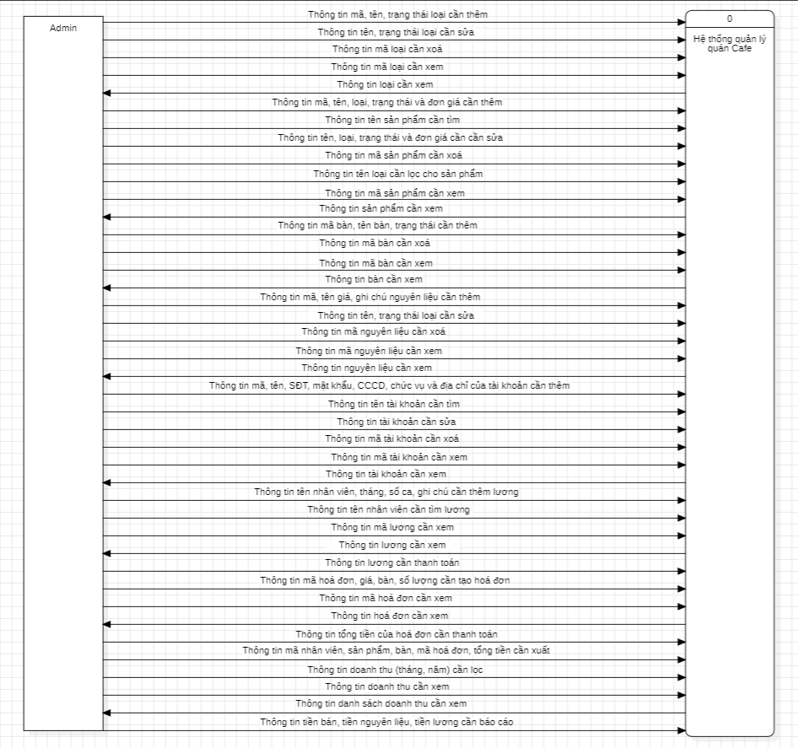

II. DFD(Admin-F1)

1. Quản lý loại sản phẩm (F1)

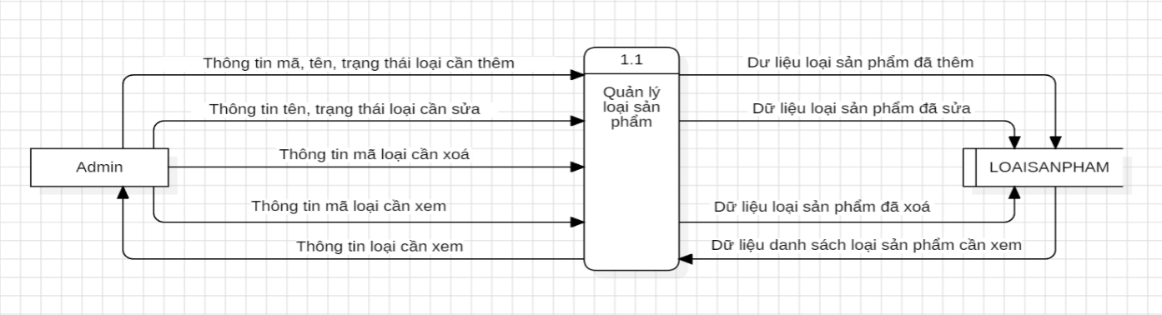

2. Quản lý sản phẩm(F1)

3. Quản lý bàn(F1)

4. Quản lý nguyên liệu(F1)

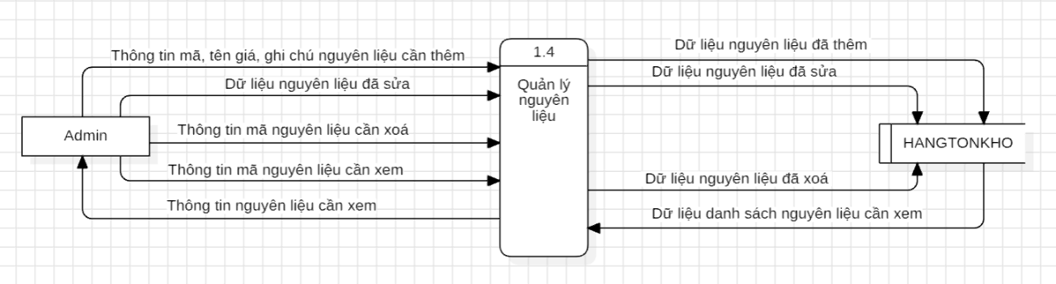

5. Quản lý Tài khoản(F1)

6. Quản lý lương(F1)

7. Quản lý hoá đơn(F1)

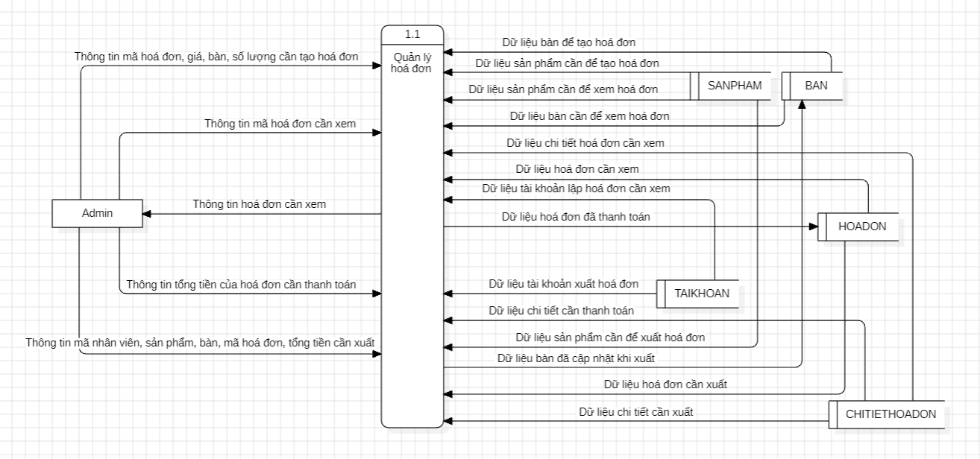

8. Quản lý doanh thu(F1)

III. DFD (Admin-F2)

1. Đăng nhập  
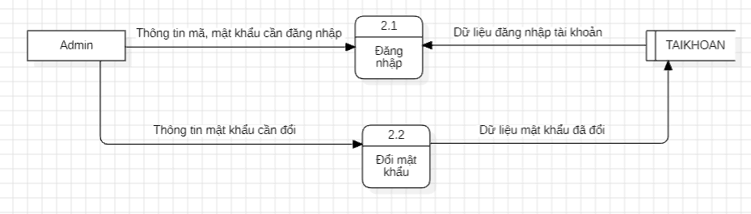

2. Quản lý loại sản phẩm (F2)

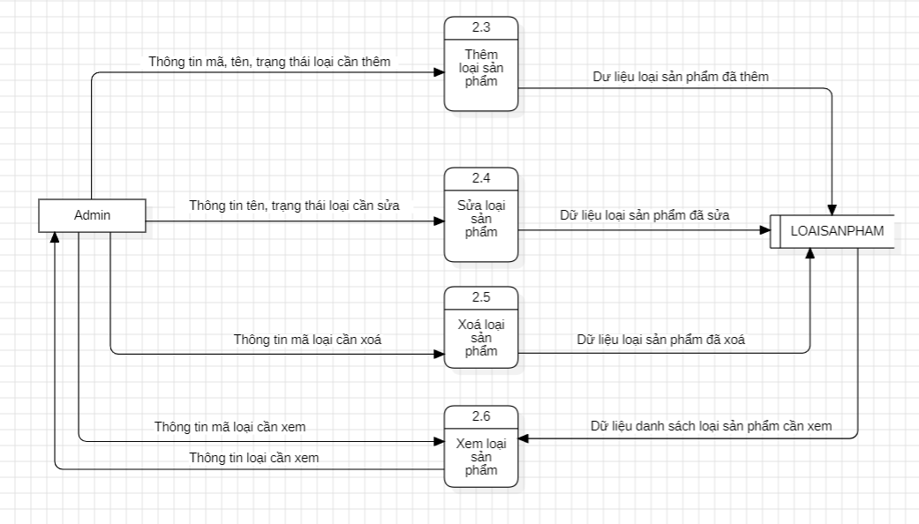

3. Quản lý sản phẩm(F2)

4. Quản lý bàn(F2)

5. Quản lý nguyên liệu(F2)

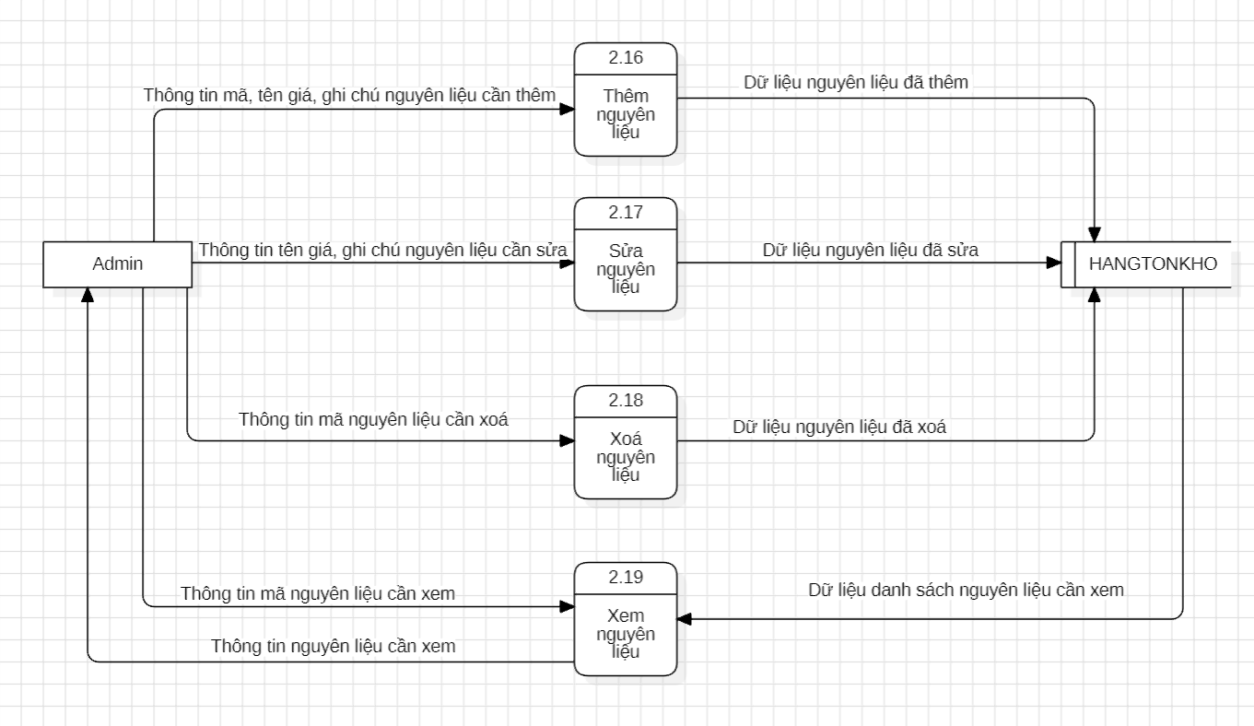

6. Quản lý tài khoản(F2)

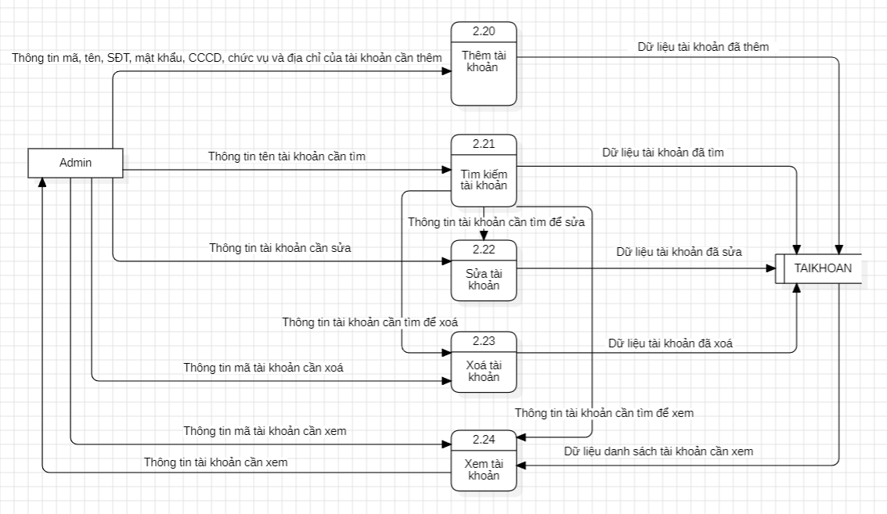

7. Quản lý lương(F2)

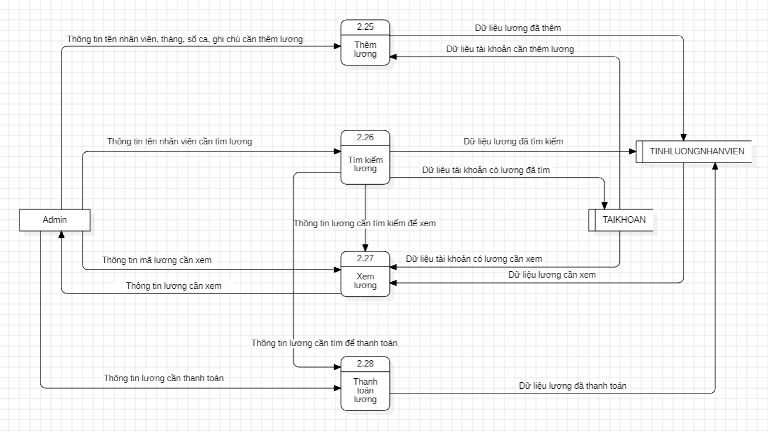

8. Quản lý hoá đơn(F2)

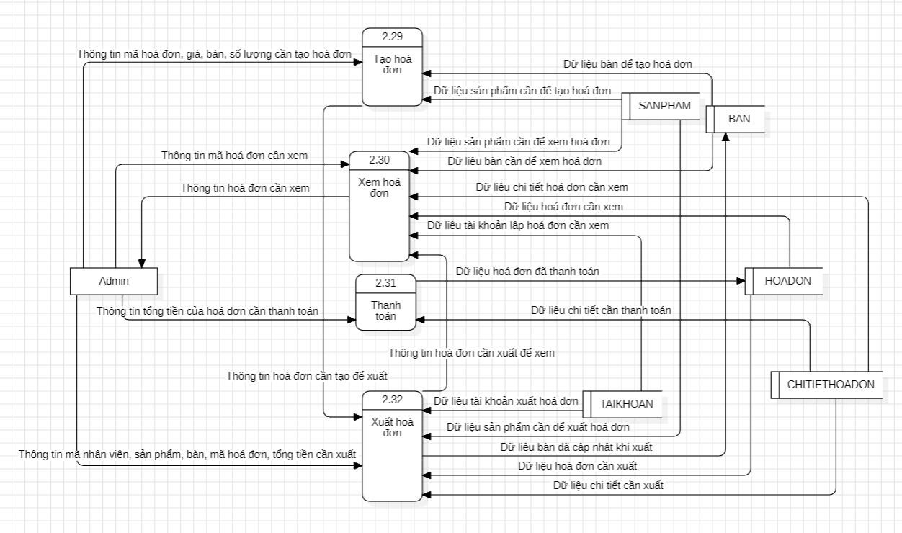

9. Quản lý doanh thu(F2)

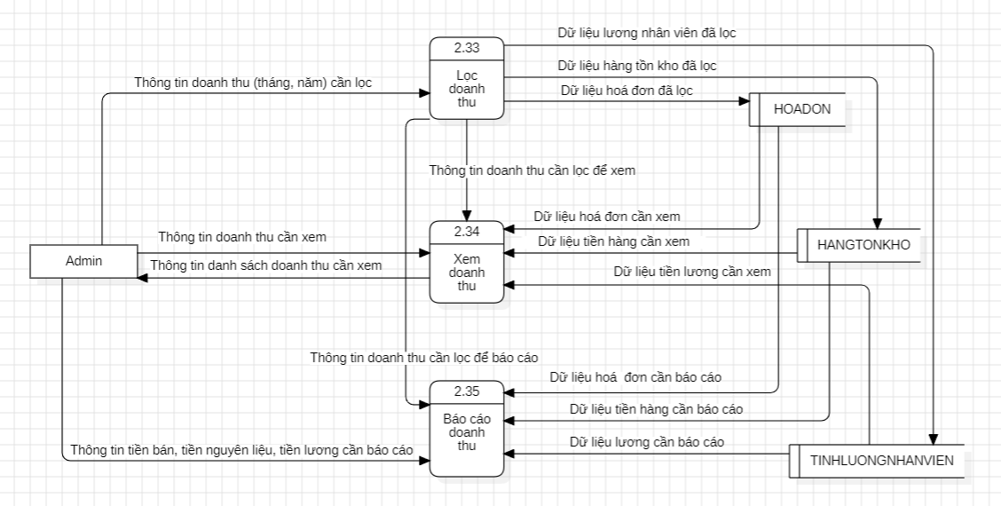

IV. DFD(Nhân viên-F0)

Hệ thống quản lý quán Cafe(Nhân viên)

V. DFD(Nhân viên-F1)

1. Quản lý hoá đơn(F1)

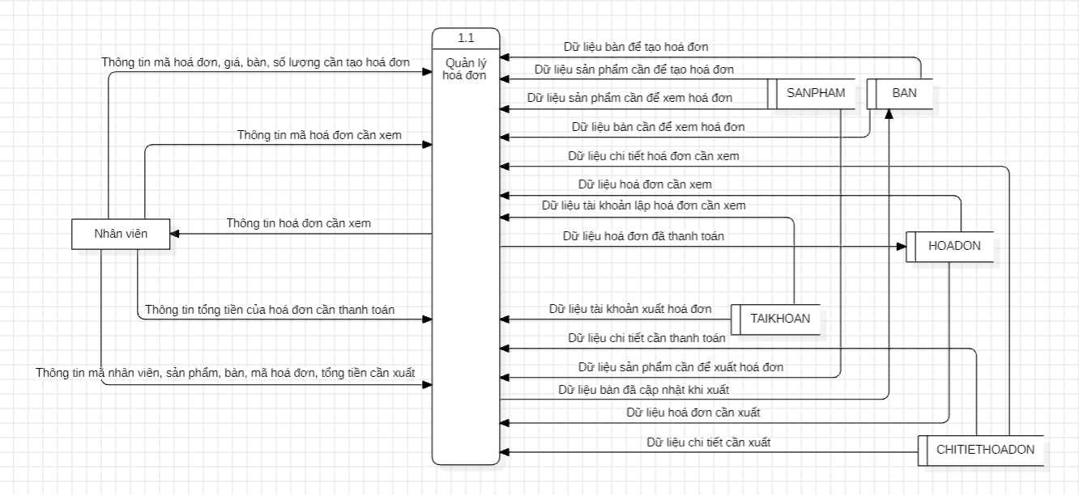

2. Quản lý bàn(F1)

3. Quản lý sản phẩm(F1)

VI. DFD(Nhân viên-F2)

1. Đăng nhập

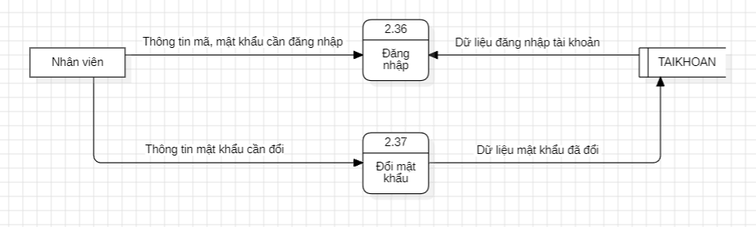

2. Quản lý hoá đơn(F2)

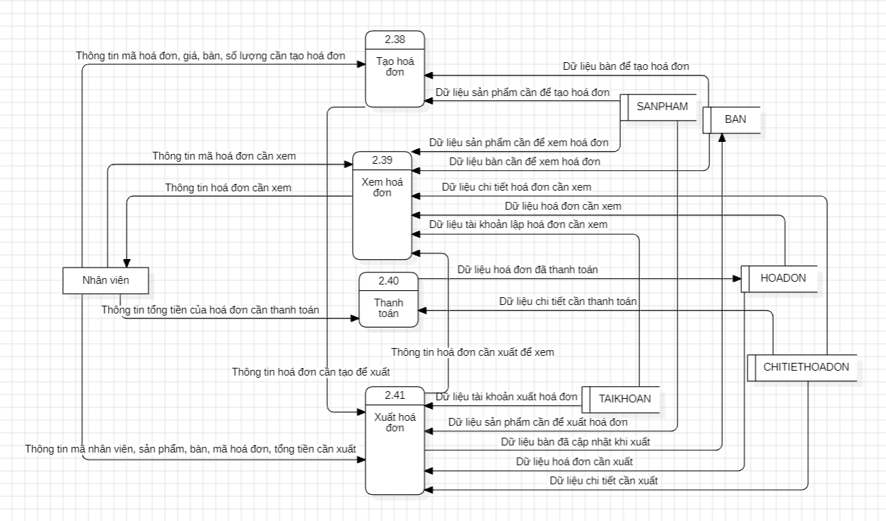

3. Quản lý bàn(F2)

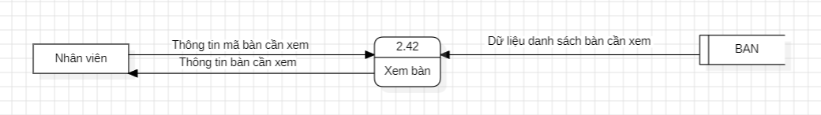

4. Quản lý sản phẩm(F2)

